

ОТЧЁТ О ПРАКТИЧЕСКОЙ РАБОТЕ / № [00]

[НАЗВАНИЕ ПРАКТИЧЕСКОЙ РАБОТЫ]
  - Разработка мобильных приложений · [ШИФР ГРУППЫ]
АВТОР  Кудряшов Е.П. | ПРЕПОДАВАТЕЛЬ  Саенко Я.Д.
ДАТА  08.09.26 | ГОРОД  МОСКВА

01 / ПАСПОРТ ОТЧЁТА

Паспорт отчёта
Дисциплина | Разработка мобильных приложений
Практическая работа | № 00 — Концепция продукта и подготовка проекта
Студент | Кудряшов Егор Павлович
Группа | БИнф-24
Преподаватель | Саенко Я.Д.
Дата | 08.09.26
Связанный спринт | Sprint № 0
Ссылка на реквест с изменениями | sync775/BBCC

Цель практической работы
Подготовить основу мобильного справочника, на которой будут выполняться все последующие практические задания.

Задачи практической работы
☐ Выбрать тематику справочника и рабочее название приложения.
☐ Сформулировать основную идею и проблему, которую решает приложение.
☐ Определить целевую аудиторию и описать основной пользовательский сценарий.
☐ Найти предполагаемый открытый API: сохранить ссылку на документацию, способ доступа, подходящие данные, ограничения и резервный вариант.
☐ Составить первоначальный product backlog: не менее пяти пользовательских историй и не менее трёх критериев приёмки для первой истории.
☐ Создать репозиторий проекта с README и документом docs/product-concept.md; предоставить преподавателю доступ.
☐ Подготовиться к разработке базового интерфейса: проверить версии инструментов, целевую платформу и возможность будущего запуска React Native/Expo-проекта.
02 / ВЫПОЛНЕНИЕ

Выполнение работы

Реализованные изменения
Успешно определена тематика справочника, тематикой является портфолио моего видеопродакшена с рабочем названием 2b2c/ BBCC;
Проблема успешно решает первый покупательский шаг взаимодействия с оценкой и анализом моего портфолио для дальнейшей работы и поиска референсов;
Целевая аудитория – заказчик, ищущий видеопродакшен для решения своей задачи/запроса, решенная проблема – долгое взаимодействие с портфолио, теперь все в одном месте, разложено по группам;
API – токен от яндекс диска, для запроса материалов из моего портфолио, необходимых для вывода на странице приложения;
Составлен продуктовый бэклог:
№ | Пользовательская история | Приоритет | Оценка
1 | Как потенциальный клиент, я хочу сразу понять, чем занимается BBCC, чтобы быстро решить, подходит ли мне этот продакшен. | Высокий | 3
2 | Как потенциальный клиент, я хочу посмотреть портфолио BBCC, чтобы оценить качество и стиль работ. | Высокий | 5
3 | Как потенциальный клиент, я хочу увидеть примерные цены на услуги, чтобы понять, подходит ли мне продакшен по бюджету. | Высокий | 5
4 | Как потенциальный клиент, я хочу узнать примерные сроки выполнения проекта, чтобы понимать, успеет ли BBCC реализовать мою задачу. | Средний | 3
5 | Как потенциальный клиент, я хочу быстро связаться с BBCC через мессенджер, чтобы обсудить детали своего проекта. | Высокий | 3

Ключевые технические решения
Был выбран необходимый формат API, место размещения проекта и задан вектор развития

Проверка результата
-
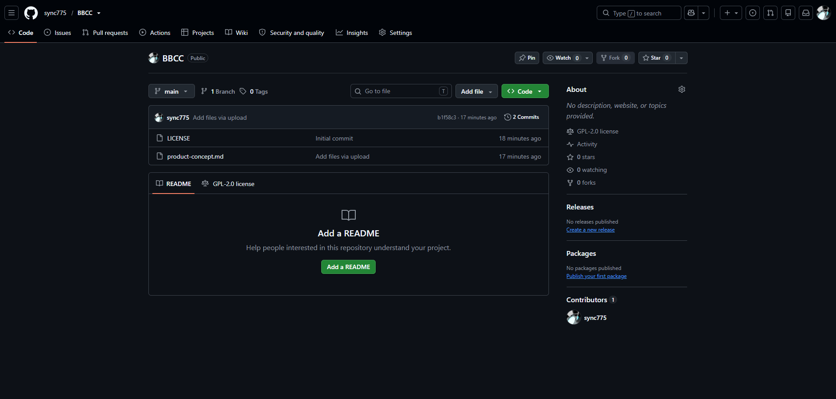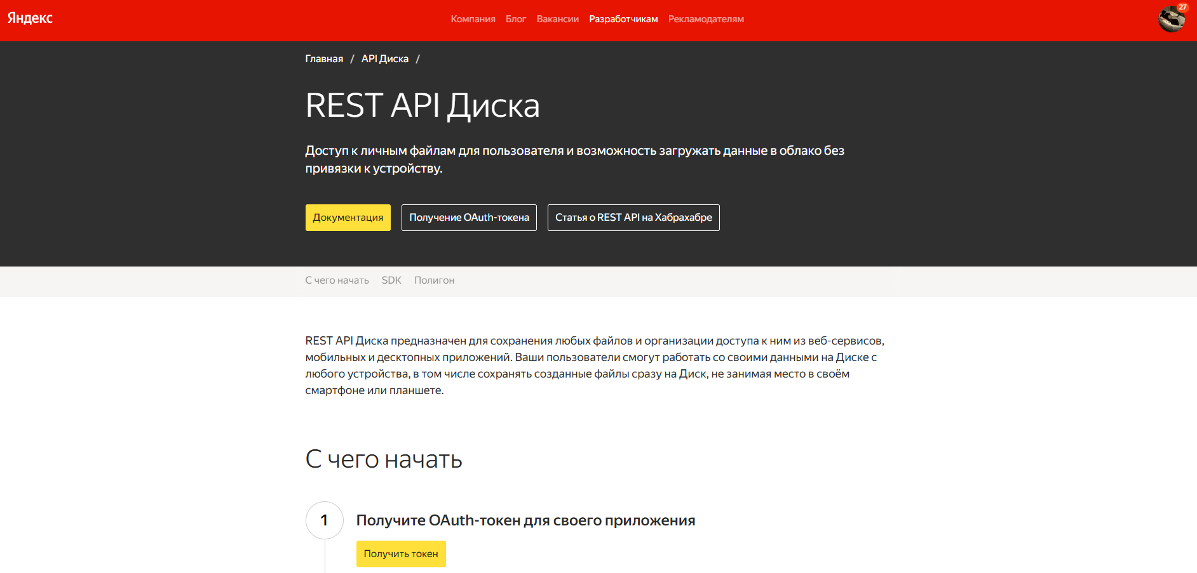
Рисунок 1, Рисунок 2 — [СКРИНШОТ ИЛИ ДРУГОЕ ПОДТВЕРЖДЕНИЕ РЕЗУЛЬТАТА]

03 / РЕЗУЛЬТАТЫ

Результаты работы
Работа проведена успешно, положено начало для развития проекта, определен его вектор и платформа развития
Таблица 1 — Выполнение критериев приёмки
Критерий приёмки | Результат проверки | Статус
☐ Зафиксированы тематика и рабочее название справочника. | Текст | ВЫПОЛНЕНО
☐ Сформулированы идея продукта и решаемая проблема. | Текст | ВЫПОЛНЕНО
☐ Определены целевая аудитория и основной пользовательский сценарий. | Текст | ВЫПОЛНЕНО
☐ Указаны документация API, способ доступа, нужные данные, ограничения и резервный источник. | Текст | ВЫПОЛНЕНО
☐ Backlog содержит не менее пяти пользовательских историй. | Текст | ВЫПОЛНЕНО
☐ Для первой истории указано не менее трёх проверяемых критериев приёмки. | Текст | ВЫПОЛНЕНО
☐ README и docs/product-concept.md содержат согласованное описание продукта. | Текст | ВЫПОЛНЕНО
☐ Репозиторий доступен преподавателю, а среда готова к следующему спринту. | Текст | ВЫПОЛНЕНО

Анализ результата
Все реализовано так, как было необходимо по заданию

Возникшие проблемы и решения
Возникла проблема в создании репозитория на гитхаб, не было возможности вкладывать файлы внутрь репозитория. Проблему решил простым углублением знаний в основы гитхаба, создав новый репозиторий с другой лицензией, с которой уже можно было добавлять внутрь репозитория различные доки

Ретроспектива
В целом практически все получилось сделать с первого раза, где то требовался небольшой ресерч, на данном уровне все задачи по проекту решаются легко

04 / ЗАВЕРШЕНИЕ

Выводы
- Проект подготавливается к реализации, сейчас создается его фундамент
- Результат соответствует критериям
- Навыки ресерча, работы с гит системами

05 / КОНТРОЛЬНЫЕ ВОПРОСЫ

Ответы на контрольные вопросы

☐ Какую проблему решает выбранное приложение?
Приложение решает проблему длительного взаимодействия потенциально прогретого рекламой клиента с нашим продакшеном

☐ Кто является его основным пользователем?
Основной пользователь приложения – человек, желающий узнать больше о возможностях и работах видеопродакшена, к которому он хочет обратиться для реализации своих задач

☐ Какой пользовательский сценарий будет реализован первым?
Сценарий с оценкой работ

☐ Какие функции входят в MVP?
- Главная страница с описанием BBCC
- Блок портфолио
- Блок с примерными ценами
- Блок со сроками
- Кнопку связи в мессенджере

☐ От каких функций можно отказаться в первой версии?
Пока что трудно сказать

☐ Почему выбранный API подходит для справочника и какой источник станет резервным?
Он удовлетворяет потребность связи приложения с моим портфолио, для вывода роликов и фото из портфолио

☐ Как Sprint 1 приблизит продукт к работающей версии?
Я думаю будет значительный буст в реализации приложения

